Formulation d’un béton ordinaire
Hélène HORSIN MOLINARO - Xavier JOURDAIN | Édité le 15/10/2018
Cette ressource est issue d’une séance de travaux dirigés de l’ENS Paris-Saclay et s’appuie des extraits du livre « Nouveau Guide du béton et de ses constituants » écrit par Georges DREUX ayant enseigné à l'ENSET (ancienne dénomination de l'ENS Paris-Saclay) et mis à jour par Jean FESTA [1] ainsi que sur l'article « Formulation des bétons » des techniques de l'ingénieur rédigé par Gérard BERNIER [2], ancien maître de conférence à l'ENS Paris-Saclay.
Dans son traité De Architectura [3], l’architecte romain Vitruve indique la composition du béton antique fait à base de chaux, céramique écrasée et sable volcanique. Le Panthéon à Rome (figure 1) érigé au 1er siècle après J.-C., est coiffé d’une coupole réalisée en béton.
Figure 1 : Le Panthéon à Rome, bâti sur l’ordre d’Agrippa et Hadrien entre 27 et 125 ap J.-C.
Le béton contemporain est réalisé à partir de ciment (résultat de la cuisson d’un mélange d’environ 70% de calcaire et 30% d’argile avec quelques additions dont du gypse), eau et granulats. Le béton, moulé lors de sa mise en œuvre, acquiert ses propriétés en se durcissant au cours du temps. Le béton est donc constitué de granulats et d’une pâte de ciment durcie dont les propriétés dépendent de sa formulation.
La formulation des bétons relève de critères techniques, normatifs et aussi économiques comme les caractéristiques géométriques de l’ouvrage et son environnement durant son fonctionnement, les caractéristiques du béton lors de sa mise en œuvre et durci, les conditions de production et de mise en œuvre du béton, les matériaux disponibles localement, les normes en vigueur, …
Cette ressource s’attache dans un premier temps à présenter la démarche afin de formuler un béton ordinaire, puis une application de formulation d’un béton pour la réalisation de voiles en béton armé d'un futur bâtiment d'habitation est présentée.

1 – Contexte de la formulation d’un béton ordinaire
La formulation d’un béton se fait en lien avec une opération de construction. Nous nous placerons dans le cadre de la formulation d’un matériau allant servir à fabriquer des éléments structurels à l’intérieur d’un futur bâtiment d’habitation de classe d’exposition XC1 (norme NF-EN-206/CN).
Les caractéristiques visées pour le béton ordinaire dans l’objectif de réalisation de voiles béton armés d'un futur bâtiment d'habitation sont :
- résistance caractéristique en compression sur cylindre à 28 jours : f_{ck} = 30 MPa (béton de classe C30/37) ;
- consistance recherchée pour la mise en œuvre : béton plastique vibré normalement avec un affaissement visé de l’ordre de 7,5 cm (voir « Annexe : Essai au cône »).
Les caractéristiques des matériaux à disposition sont :
- ciment CEM I 42,5 (classe de résistance commerciale) de densité 3,1 ;
- analyse granulométrique des deux sables et des deux graviers ;
- 2 sables roulés propres, de bonne qualité, de masse volumique absolue ρ_{s} = 2600 kg.m⁻³ ;
- 2 gravillons roulés propres, de bonne qualité, de masse volumique absolue ρ_{g} = 2500 kg.m⁻³
Les courbes granulométriques des sables et gravillons sont figure 13, paragraphe 6.1.
La méthode de formulation proposée passe par trois phases :
- l’obtention du rapport C/E à partir de la résistance et donc la qualité de la pâte visée ;
- la détermination de la quantité de pâte C+E et la compacité du squelette granulaire maximum découlant de l’ouvrabilité souhaitée ;
- le bilan des quantités de chacun des constituants (masses de C, E, S, G₁, G₂) et masse volumique théorique du béton Y_{th}.

2 – Recherche du rapport pondéral C/E
Il faut en premier lieu évaluer approximativement le rapport C/E (dosage en ciment/dosage en eau totale sur matériaux secs) en fonction de la résistance moyenne espérée $f_{cm}$ :
$f_{cm}=K_{DG}.F_{CE}.\left(\frac{C}{E}-0,5\right)$ (1)
Avec $f_{cm}$ la résistance moyenne en compression à 28 jours [MPa], F_{CE} la classe vraie du ciment à 28 jours [MPa], C le dosage en ciment [kg.m⁻³], E le dosage en eau totale sur matériaux secs [kg.m⁻³] et K_{DG} le coefficient granulaire (voit tableau figure 3).

2.1 – Différence entre résistance moyenne et résistance caractéristique en compression pour un béton
En admettant pour la résistance en compression un coefficient de variation moyen (rapport entre l’écart-type et la moyenne) de l’ordre de 10% ([4] tableau 1.5), la résistance moyenne $f_{cm}$ peut être estimée en fonction de la résistance caractéristique $f_{c28}$ visée, en supposant que la répartition des résistances en compression suit une loi normale, à l’aide de la formule suivante :
$f_{cm}≈f_{c28}+20 \%$ (2)

2.2 – Différence entre classe vraie et classe de résistance commerciale pour un ciment
La classe vraie F_{CE} d’un ciment correspond à la moyenne des résistances obtenues sur un mortier de référence composé à partir du ciment à caractériser (formulation et essais respectant la norme NF-EN-196-1).
Cette classe vraie peut généralement être estimée comme la classe de résistance commerciale à laquelle on ajoute 20 % pour les mêmes raisons que pour la détermination de la résistance moyenne en compression du béton. Trois classes commerciales de résistances sont définies dans la norme NF-EN-197-1 :
- classe commerciale 32,5 classe vraie estimée à 39 MPa ;
- classe commerciale 42,5 classe vraie estimée à 51 MPa ;
- classe commerciale 52,5 classe vraie estimée à 63 MPa.
En réalité, seul le fournisseur du ciment peut donner une estimation de la classe vraie du ciment. Cette valeur correspond à la moyenne des résultats d’essais de compression réalisés à partie d’éprouvettes 4x4x16 cm³ préalablement cassées en flexion en respectant la norme NF-EN-197-1, « Méthodes d’essais des ciments – Partie 1 : détermination des résistances mécaniques ».

2.3 – Coefficient granulaire K_{DG} , méthode Dreux-Gorisse
L’analyse dimensionnelle des granulats est indispensable afin de caractériser le matériau et bien connaître les performances du béton à obtenir. Un échantillonnage de granulats est réalisé, il s’agit d’un prélèvement représentatif de la masse de granulats.
Lorsque les granulats sont transportés puis stockés, les différentes classes granulaires peuvent se séparer : c’est la ségrégation. L’origine de cette séparation peut être due aux vibrations lors du transport, ou à la pluie qui fait raviner les éléments les plus fins vers la base du mélange. Il existe différentes méthodes afin de limiter l’effet de la ségrégation. Le passage dans l’échantillonneur des granulats en est une ; cet appareil permet de diviser les granulats prélevés en deux tas aussi identiques que possible grâce à un système d’entonnoirs alternés. L’intérêt de l’échantillonnage est donc de s’affranchir de la ségrégation des granulats afin d’obtenir un échantillon le plus représentatif possible et ainsi d’assurer la reproductibilité de l’essai.
Une fois l’échantillonnage effectué, les caractéristiques des matériaux analysés (densité absolue et masse finale servant à l’analyse) sont déterminées et répertoriées. Puis les tamis (figure 2) sont assemblés et les granulats versés au sommet, l’ensemble est vibré à l’aide de la tamiseuse.
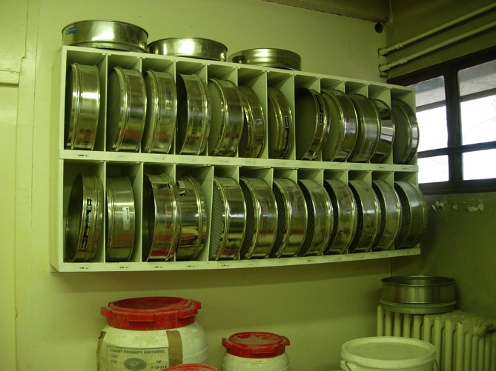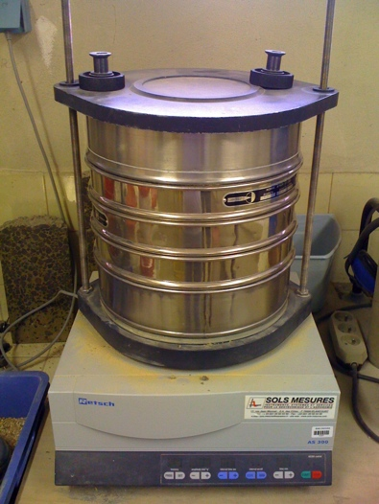
Figure 2 : Tamis et système de vibration
Les valeurs du coefficient granulaire données K_{DG} dans le tableau figure 3 supposent que le serrage du béton est effectué dans de bonnes conditions (par vibration en principe). D_{max} est le diamètre du plus gros granulat.
Qualité des granulats | Granulats fins  (D_{max} < 16mm) | Granulats moyens  (25 < D_{max} < 40mm) | Gros granulats  (D_{max} > 63mm)
Excellente | 0,55 | 0,60 | 0,65
Bonne, courante | 0,45 | 0,55 | 0,60
Passable | 0,35 | 0,40 | 0,45
Figure 3 : Coefficient granulaire K_{DG} , méthode Dreux-Gorisse [1]

3 – Évaluation de la quantité de ciment C et de la quantité d’eau E
L’abaque figure 6 permet d’estimer la quantité de ciment nécessaire en fonction du rapport C/E estimé par la formule (1) et de l’ouvrabilité désirée, qui peut être identifiée à partir de l’affaissement au cône (voir « Annexe : Essai au cône ») à l’aide du tableau figure 4. Le tableau figure 5 donné à titre indicatif présente les dénominations d’affaissement selon la norme NF-EN-206/CN.
Plasticité | Serrage | Affaissement [cm] | Dénomination NF-EN 206/CN
Béton très ferme | Vibration puissante | 0 à 2 | S1
Béton ferme | Bonne vibration | 3 à 5 | S1 / S2
Béton plastique | Vibration courante | 6 à 9 | S2
Béton mou | Piquage | 10 à 13 | S3
Béton liquide | Léger piquage | ≥ 14 | S3 / S4 / S5
Figure 4 : Évaluation de l’ouvrabilité par référence à l’affaissement au cône [1]
S1 | S2 | S3 | S4 | S5
De 10 à 40 | De 50 à 90 | De 100 à 150 | De 160 à 210 | ≥ 220
Figure 5 : Dénomination des affaissements selon la norme EN 206-1 en mm
2 4 6 8 10 12 Aff [cm]
200
250
300
350
400
450 + superplastifiant
Dosage en ciment C [kg.m⁻³] :
C/E
2,6
2,4
2,2
2,0
1,8
1,6
1,4
1,2
1,0

Figure 6 : Abaque pour l’estimation de la quantité de ciment [1]
Une première estimation de la quantité d’eau E est ensuite déduite du rapport C/E et de la quantité de ciment C identifiée à partir de la figure 6. Cette quantité est ensuite corrigée en fonction de la taille des plus gros granulats D_{max} à l’aide du tableau figure 7 afin de prendre en compte l’influence de la surface spécifique des granulats.
Dimension maximale des plus gros granulats D_{max} [mm] | 5 | 10 | 16 | 25 | 40 | 63 | 100
Correction sur le dosage en eau E [%] | +15 | +9 | +4 | 0 | -4 | -8 | -12
Figure 7 : Correction en pourcentage d’eau en fonction de la dimension des plus gros granulats D_{max} (correction si D_{max} ≠ 25 mm) [1]

4 – Optimisation du squelette granulaire
Formuler un béton se fait généralement dans le but d’atteindre trois attendus : la résistance mécanique du matériau dans sa mise en œuvre d’ouvrages, la rhéologie adaptée lors de sa mise en œuvre (l’ouvrabilité du béton ou la mobilité des grains, est tributaire des frottements entre granulats et propriété rhéologique de la pâte) et limiter les effets secondaires non souhaités (durabilité selon la classe d’ouvrage désirée). La compacité du squelette granulaire améliore la maniabilité du béton et permet de réduire la quantité de pâte de ciment à mettre en œuvre. Le béton ainsi formulé est moins cher puisque le ciment est la part onéreuse du matériau.

(a) (b) (c)
Figure 8 : Compacité d’un squelette granulaire, le volume de pâte décroît de (a) granularité grossière vers (c) granularité corrigée par des éléments fins
À quantité de pâte égale, plus la compacité est importante, plus le béton sera plastique.

4.1 – Validation du sable
Le sable est l’élément qui a sur le béton et selon ses qualités, une influence prépondérante :
- sa propreté est vérifiée par l’essai d’équivalent de sable ;
- son module de finesse est calculé comme la somme des refus cumulés en pourcentages ramenés à l’unité sur les tamis de modules 23, 26, 29, 32, 35, 38 et il est souhaitable d’avoir une valeur comprise entre 2,2 et 2,8. (Cette définition du module de finesse est légèrement différente de celle de la norme NF-EN-12620 « Granulats pour béton » pour laquelle les modules utilisés sont les modules 22 à 37 de 3 en 3).
Si plusieurs sables sont disponibles, il est possible d’utiliser la règle d’Abrams afin d’avoir un module de finesse optimal MF_{opt} = 2,5. En supposant par exemple que seront mélangés un sable S₁ de module de finesse fort MF₁ et un sable fin S₂ de module de finesse MF₂ afin d’obtenir un « nouveau » sable de module de finesse MF_{opt}. Les proportions des deux sables devront être :
Proportion du sable S₁ =$\frac{{MF}_{opt}-{MF}_{2}}{{MF}_{1}-{MF}_{2}}$ et proportion du sable S₂ =$\frac{{MF}_{1}-{MF}_{opt}}{{MF}_{1}-{MF}_{2}}$ (3)

4.2 – Tracé de la courbe granulaire de référence
Sur un graphique d’analyse granulométrique respectant la norme NF-EN 933-1 (linéaire en module et logarithmique en dimension des granulats), on trace une composition granulaire de référence O A B (figure 9). Le point O est placé à l'origine du graphique, le point B correspond à la dimension D_{max} des plus gros granulats à l'ordonnée 100%. A est appelé point de brisure.
100%
100%
0%
0%
Tamisats
Refus
O
A
B
D
D/2
Y

Figure 9 : Schéma de principe de la courbe granulaire de référence pour un béton dont les granulats ont un diamètre maximum D_{max} inférieur ou égal à 20 mm.
Le point de brisure A, a les coordonnées suivantes :
- en abscisse (à partir de la dimension des plus gros granulats D_{max}) :
  - si D_{max} ≤ 20 mm, l'abscisse est D_{max} /2 ;
  - si D_{max} > 20 mm, l'abscisse est située au milieu du segment gravier limité par le module 38 (5 mm) et le module correspondant à D_{max} ;
- en ordonnée : $Y=50-\sqrt{D_{max}}+K$ , où K est un terme correcteur obtenu par le tableau figure 10.
Deux cas nécessitent une correction supplémentaire du terme correcteur K :
- si le module de finesse est différent de 2,5 (la valeur de 2,5 correspond à une valeur optimale), une correction supplémentaire peut être effectuée en ajoutant la valeur K_{s} = 6MF_{G} - 15 (MF_{G} étant le module de finesse du sable) ;
- si la qualité du béton est précisée pompable, il convient de conférer au béton le maximum de plasticité et de l'enrichir en sable par rapport à un béton de qualité courante ; le terme correcteur K sera majoré par un terme K_{P} = +5 à +10 environ, selon le degré de plasticité désiré.
Vibration | Faible |  | Normale |  | Puissante
Forme des granulats | Roulé | Concassé | Roulé | Concassé | Roulé | Concassé
400+Superplastifiant  400  350  300  250  200 | -2  0  +2  +4  +6  +8 | 0  +2  +4  +6  +7  +10 | -4  -2  0  +2  +4  +6 | -2  0  +2  +4  +6  +8 | -6  -4  -2  0  +2  +4 | -4  -2  0  +2  +4  +6
Figure 10 : Valeur du terme correcteur K en fonction du dosage en ciment, de la puissance de la vibration et de l’angularité des granulats [1]

4.3 – Utilisation de la courbe granulaire de référence
La figure 11 présente la méthode d'utilisation de la courbe granulaire de référence afin de déduire les pourcentages des granulats utilisés. Le segment A’B’ relie le point A’ à 95% de tamisats cumulés d'un granulat avec le point B’ à 5% de tamisats cumulés de la courbe granulométrique du granulat directement supérieur en dimension.
D_{max}
D_{max}/2
B
A
100%
0%
Tamisats
O’
A’
B’
X%
Y% G
Y% S
G
S

Figure 11 : Utilisation de la courbe granulaire de référence

5 – Estimation du coefficient de compacité
Le coefficient de compacité γ estimé à l'aide du tableau figure 12 permet de déduire la quantité des différents autres composants de la formulation. La compacité γ est définie comme le rapport entre le volume de solide et le volume total du béton :
γ = V_{S}/ V_{béton} (4)
Le volume de solide V_{S} est la somme du volume de ciment V_{C} et le volume de granulats V_{G} :
V_{S} = V_{C} +V_{G} (5)
Consistance | serrage | Coefficient de compacité γ
 |  | D_{max}=5 | D_{max}=10 | D_{max}=12,5 | D_{max}=20 | D_{max}=31,5 | D_{max}=50 | D_{max}=80
Molle | Piquage  Vibration faible  Vibration normale | 0,750  0,755  0,760 | 0,780  0,785  0,790 | 0,795  0,800  0,805 | 0,805  0,810  0,815 | 0,810  0,815  0,820 | 0,815  0,820  0,825 | 0,820  0,825  0,830
Plastique | Piquage  Vibration faible  Vibration normale  Vibration puissante | 0,760  0,765  0,770  0,775 | 0,790  0,795  0,800  0,805 | 0,805  0,810  0,815  0,820 | 0,815  0,820  0,825  0,830 | 0,820  0,825  0,830  0,835 | 0,825  0,830  0,835  0,840 | 0,830  0,835  0,840  0,845
Ferme | Vibration faible  Vibration normale  Vibration puissante | 0,775  0,780  0,780 | 0,805  0,810  0,815 | 0,820  0,825  0,830 | 0,830  0,835  0,840 | 0,835  0,840  0,845 | 0,840  0,845  0,850 | 0,845  0,850  0,855
Figure 12 : Valeur du coefficient de compacité γ
Ces valeurs sont convenables pour des granulats roulés sinon il conviendra d'apporter une correction [1] : sable roulé et gravier concassé -0,01 ; sable et gravier concassés -0,03

6 – Application

6.1 – Recherche du rapport pondéral C/E
Le béton ordinaire que l’on cherche à formuler a une résistance visée à 28 jours de 30 MPa. En reprenant l’équation (2) (paragraphe 2.1) :
$f_{cm}≈1,2×30=36 MPa$ , il s’agit là d’une valeur moyenne
Le ciment disponible est CEM I 42,5 (classe de résistance commerciale). La classe vraie est estimée à F_{CE} = 51 MPa (paragraphe 2.2).
Les courbes granulométriques (paragraphe 4.3) sont obtenues en portant en abscisse le logarithme des ouvertures des tamis et en ordonnée les tamisats cumulés exprimés en pourcentages pondéraux. On peut alors définir le tamisat qui représente la fraction granulaire passant à travers le tamis, et le refus qui représente la fraction granulaire restant sur le tamis. Les courbes granulométriques permettent de déterminer plusieurs grandeurs (voir figure 13) :
- la granularité est la distribution dimensionnelle des grains d’un granulat. Une courbe dite étalée reflète une distribution dimensionnelle continue. Au contraire une courbe dite serrée indique que la majorité des grains est de dimensions comprises entre deux valeurs resserrées, peu de diamètres différents sont présents ;
- le module de finesse est un pourcentage permettant de calculer la finesse d’un granulat. Pour un sable, il se calcule en sommant les pourcentages, ramenés à l’unité, des refus cumulés sur les tamis de modules 23 à 38, de 3 en 3.
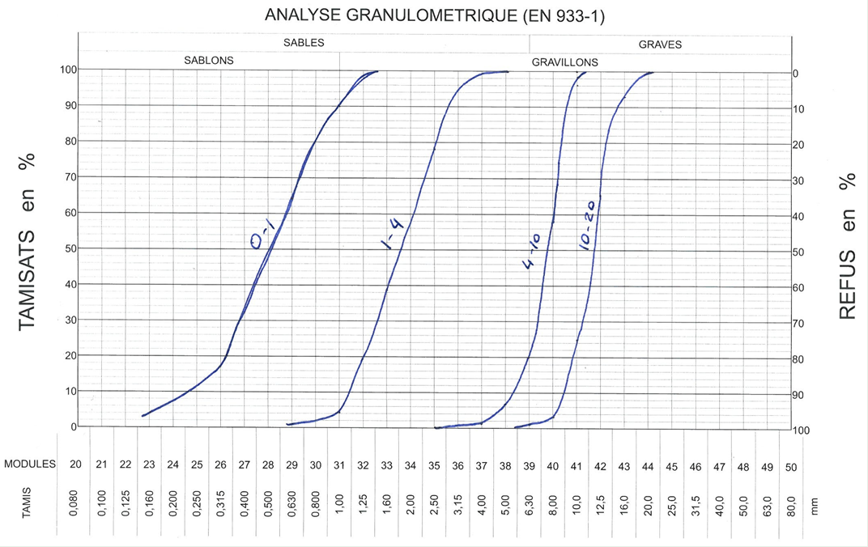
Figure 13 : Courbes granulométriques des deux sables et deux graviers
La granularité des graviers permet l’estimation du coefficient granulaire K_{DG} (paragraphe 2.3) avec D_{max} = 20 mm, on a K_{DG} ≈ 0,48.
Qualité des granulats | Granulats fins  (D_{max} < 16mm) | Granulats moyens  (25 < D_{max} < 40mm) | Gros granulats  (D_{max} > 63mm)
Excellente | 0,55 | 0,60 | 0,65
Bonne, courante | 0,45 | 0,55 | 0,60
Passable | 0,35 | 0,40 | 0,45
Figure 3 (paragraphe 2.3) : Coefficient granulaire K_{DG} , méthode Dreux-Gorisse [1]
Le rapport pondéral C/E est évalué avec l’équation (1) (paragraphe 2.1) : $f_{cm}=K_{DG}.F_{CE}.\left(\frac{C}{E}-0,5\right)$
$\frac{C}{E}=\frac{f_{cm}}{\left(K_{DG}.F_{CE}\right)}+0,5=\frac{36}{\left(0,48.51\right)}+0,5=$ 1,97
L’annexe F de la norme NF-EN-206/CN préconise pour un béton de classe d’exposition XC1 d’avoir un rapport E/C inférieur à 0,65 ce qui est largement notre cas (E/C = 0,51).

6.2 – Recherche de la quantité du ciment C et de la quantité d’eau E avec C/E = 1,97
L’abaque (paragraphe 3) permet d’estimer la quantité de ciment nécessaire en fonction du rapport C/E estimé par la formule (1) et de l’ouvrabilité désirée, qui peut être identifiée à partir de l’affaissement au cône et souhaitée dans cette application à 7,5.
2 4 6 8 10 12 Aff [cm]
C/E
2,6
2,4
2,2
2,0
1,8
1,6
1,4
1,2
1,0
200
250
300
350
400
450 + superplastifiant
Dosage en ciment C [kg.m⁻³] :
1,97
7,5

Figure 6 (paragraphe 3) : Abaque pour l’estimation de la quantité de ciment [1]
La quantité de ciment nécessaire C est estimée à 400 kg.m⁻³ de béton. L’annexe F de la norme NF-EN-206/CN préconise pour un béton de classe d’exposition XC1 d’avoir un dosage minimum en ciment de 260 kg.m⁻³, ce qui largement le notre.
La quantité d’eau nécessaire E est de 203 L.m⁻³ (ou kg.m⁻³) avec E = C /1,97 = 400/1,97.
Des corrections peuvent être apportées à la quantité d’eau E si les granulats sont humides après un stockage en extérieur ou en raison de la surface spécifique des granulats (paragraphe 3). La correction est à apporter au dosage d’eau si la dimension maximale des granulats est différente de 25 mm.
Dans cette application D_{max} = 20 mm ; d’après le tableau figure 7 du paragraphe 3, la correction à apporter est de +2% sur le dosage en eau E soit 203.1,02 = 207 L.m⁻³.
Dimension maximale des plus gros granulats D_{max} [mm] | 5 | 10 | 16 | 25 | 40 | 63 | 100
Correction sur le dosage en eau E [%] | +15 | +9 | +4 | 0 | -4 | -8 | -12
Figure 7 (paragraphe 3) : Correction en pourcentage d’eau en fonction de la dimension des plus gros granulats D_{max} (correction si D_{max} ≠ 25 mm) [1]
Cette première partie de formulation d’un béton propose pour chacun des constituants les quantités et leur rapport : C = 400 kg.m⁻³, E = 207 L.m⁻³ et C/E = 1,97. Cependant le béton est constitué de deux sables et deux graviers dont il faut encore déterminer les proportions.

6.3 – Optimisation du squelette granulaire
Validation du sable : Deux sables sont disponibles, il est possible d’utiliser la règle d’Abrams afin d’avoir un module de finesse optimal MF_{opt} = 2,5 (paragraphe 4.1). :
- sable 1-4 MF₁ = 4,02 (sable grossier) ;
- sable 0-1 MF₂ = 2,16 (sable fin).
Les équations (3) (paragraphe 4.1) viennent de deux équations traduisant que la somme des deux quantités de sable représente la quantité le sable utilisé, et que le module de finesse optimal est proportionnel à la quantité de chaque sable :
$S_{1}+S_{2}=1$ et $S_{1}.{MF}_{1}+S_{2}.{MF}_{2}=\left(S_{1}+S_{2}\right).{MF}_{opt}$
$$S_{1}.\left({MF}_{1}-{MF}_{opt}\right)+S_{2}.\left({MF}_{2}-{MF}_{opt}\right)=0$$
$$S_{1}=S_{2}.\frac{\left({MF}_{opt}-{MF}_{2}\right)}{\left({MF}_{1}-{MF}_{opt}\right)}$$
$$S_{2}.\left[\frac{\left({MF}_{opt}-{MF}_{2}\right)}{\left({MF}_{1}-{MF}_{opt}\right)}+1\right]=1$$
$$S_{2}=\frac{\left({MF}_{1}-{MF}_{opt}\right)}{\left({MF}_{1}-{MF}_{2}\right)}$$
Soit $S_{2}=\frac{\left(4,02-2,5\right)}{\left(4,02-2,16\right)}=$ 0,82, donc 82% de sable 0-1 et 18% de sable 1-4.
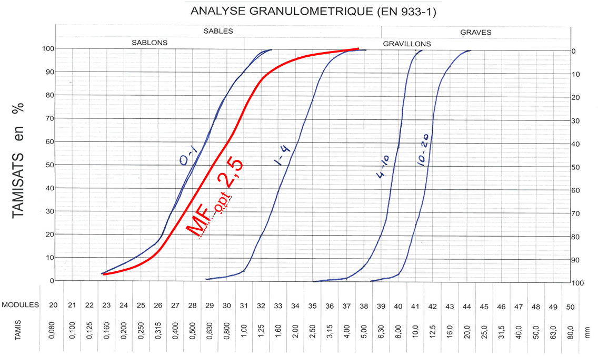
Figure 14 : Courbes granulométriques
Courbe granulaire de référence : Sur le graphique d’analyse granulométrique respectant la norme NF-EN-933-1 (figure 15), on trace une composition granulaire de référence O A B (figure 15). Le point O est placé à l'origine du graphique, le point B correspond à la dimension D_{max} des plus gros granulats à l'ordonnée 100%. Le point de brisure A, est déterminé par (paragraphe 4.2) :
$X_{A}=\frac{D_{max}}{2}=$ 10 mm et $Y_{A}=50-\sqrt{D_{max}}+K$
K, le coefficient correcteur dépend du dosage en ciment, de l’efficacité du serrage, de la forme des granulats roulés ou concassés (le sable ayant une influence prépondérante) et du module de finesse du sable. Dans cette application, les granulats sont roulés, la puissance de la vibration est normale et le dosage en ciment C de 400. K est donc pris à -2.
Vibration | Faible |  | Normale |  | Puissante
Forme des granulats | Roulé | Concassé | Roulé | Concassé | Roulé | Concassé
400+Superplastifiant  400  350  300  250  200 | -2  0  +2  +4  +6  +8 | 0  +2  +4  +6  +7  +10 | -4  -2  0  +2  +4  +6 | -2  0  +2  +4  +6  +8 | -6  -4  -2  0  +2  +4 | -4  -2  0  +2  +4  +6
Figure 10 (paragraphe 4.2) : Valeur du terme correcteur K en fonction du dosage en ciment, de la puissance de la vibration et de l’angularité des granulats [1]
Le module de finesse de 2,5 et le fait que le béton est non pompé, n’entraînent pas de correction supplémentaire. On a donc :
$Y_{A}=50-\sqrt{20}-2=$ 43,5 mm
Que l’on reporte sur la courbe granulaire de référence (figure 15) :
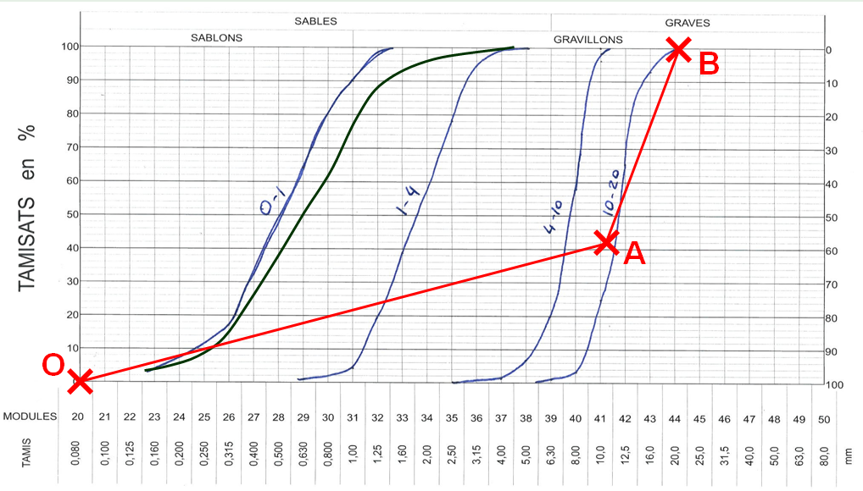
Figure 15 : Tracé de la composition granulaire de référence
Les segments A’B’ et A’’B’’ relient les points A’ et A’’ à 95% de tamisats cumulés d'un granulat avec les points B’ et B’’ à 5% de tamisats cumulés de la courbe granulométrique du granulat directement supérieur en dimension.
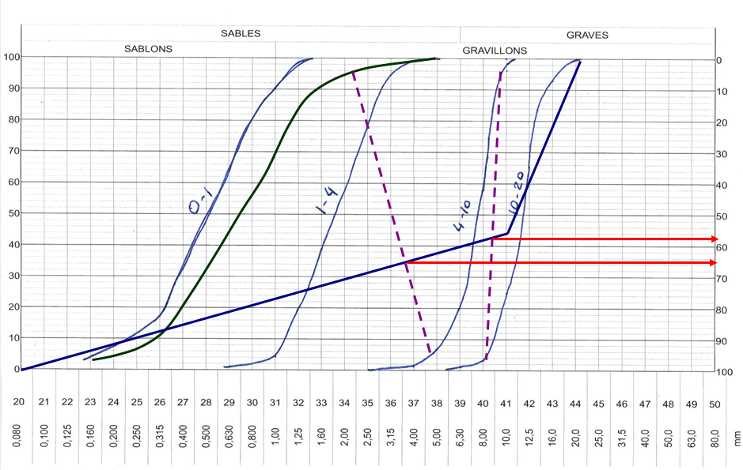
A’
B’
95
5
A’’
B’’
Sable, 35 %
G10-20, 57 %
G4-10, 8 %
Figure 15 : Utilisation de la courbe granulaire pour la détermination des proportions des granulats
Cette seconde partie de la formulation du béton propose les proportions des granulats. L’intersection de A’B’ avec la courbe de composition granulaire de référence donne la proportion de sable (composé des deux sables 0-1 et 1-4) soit dans cette application 35 %. L’intersection de A’’B’’ avec la courbe de composition granulaire de référence donne la proportion des deux graviers, soit 8% pour le gravier 4-10 et 57% pour le gravier 10-20.

6.4 - Estimation du coefficient de compacité
Le coefficient de compacité est défini par le rapport : $γ_{th}=\frac{V_{absolu}}{V_{apparent}}$, avec $V_{absolu}=V_{réel}-V_{pores}$
Volume apparent
Volume réel
Volume des pores

Figure 16 : Schématisation des volumes apparent et réel
Le coefficient de compacité γ_{th} estimé à l'aide du tableau figure 12, paragraphe 5, permet de déduire la quantité des différents autres composants de la formulation. Dans cette application, on cherche une consistance plastique, la vibration est normale et D_{max} =20 mm.

Consistance | serrage | Coefficient de compacité γ
 |  | D_{max}=5 | D_{max}=10 | D_{max}=12,5 | D_{max}=20 | D_{max}=31,5 | D_{max}=50 | D_{max}=80
Molle | Piquage  Vibration faible  Vibration normale | 0,750  0,755  0,760 | 0,780  0,785  0,790 | 0,795  0,800  0,805 | 0,805  0,810  0,815 | 0,810  0,815  0,820 | 0,815  0,820  0,825 | 0,820  0,825  0,830
Plastique | Piquage  Vibration faible  Vibration normale  Vibration puissante | 0,760  0,765  0,770  0,775 | 0,790  0,795  0,800  0,805 | 0,805  0,810  0,815  0,820 | 0,815  0,820  0,825  0,830 | 0,820  0,825  0,830  0,835 | 0,825  0,830  0,835  0,840 | 0,830  0,835  0,840  0,845
Ferme | Vibration faible  Vibration normale  Vibration puissante | 0,775  0,780  0,780 | 0,805  0,810  0,815 | 0,820  0,825  0,830 | 0,830  0,835  0,840 | 0,835  0,840  0,845 | 0,840  0,845  0,850 | 0,845  0,850  0,855
Figure 12 (paragraphe 5) : Valeur du coefficient de compacité γ ; ces valeurs sont convenables pour des granulats roulés sinon il conviendra d'apporter une correction [1]
Pour 1 m³ de béton et avec γ_{th} = 0,825 : $γ_{th}=\frac{V_{ciment}+V_{granulat}}{V_{béton}}=\frac{V_{ciment}+V_{granulat}}{1}$
$$V_{granulat}=γ_{th}-V_{ciment}=0,825-\frac{400[kg]}{3100[kg.m^{-3}]}$$
$V_{granulat}=$ 696 L
La formulation du béton se précise dans cette troisième partie ; pour rappel le rapport pondéral est C/E = 1,97 et les quantités en ciment et eau sont C = 400 kg.m⁻³, E = 207 kg.m⁻³ (ou L.m⁻³). En reprenant les résultats du paragraphe 6.3 (8 % de gravier 4-10, 57 % de gravier 10-20, 35 % de sable dont 82 % de sable 0-1 et 18% de sable 1-4) il est possible de calculer la quantité de chacun des constituants :
- S₀₋₁ = 0,696 x 0,82 x 0,35 x 2600 = 519 kg.m⁻³ ;
- S₁₋₄ = 0,696 x 0,18 x 0,35 x 2600 = 114 kg.m⁻³ ;
- G₄₋₁₀ = 0,696 x 0,08 x 2500 = 139 kg.m⁻³ ;
- G₁₀₋₂₀ = 0,696 x 0,57 x 2500 = 992 kg.m⁻³ ;
- masse volumique théorique du béton : 400+207+519+114+139+992 = 2371 kg.m⁻³

7 – Conclusion
Usuellement, la composition d’un béton a les proportions ciment, squelette granulaire et eau suivantes :
 | Ciment | Eau | Granulats | Air
Volume | 7 à 14 % | 14 à 22 % | 60 à 78 % | 1 à 6 %
Poids | 9 à 18 % | 5 à 9 % | 63 à 85 % | -
Figure 17 : Proportions usuelles d’un béton
Ouvrabilité du béton : Si la vérification de l’ouvrabilité du béton par essai au cône (voir « Annexe : essai au cône ») montre un béton trop visqueux donc pas assez plastique, il ne faut pas avoir le réflexe d’ajouter de l’eau. En effet, l’ajout d’eau fait chuter la résistance ; par exemple pour un béton de type C25/30 ; ajouter 20 L par m³ entraîne une chute de 5 MPa de résistance. En phase de formulation, il est nécessaire devant un béton pas assez plastique, de revoir le mélange granulaire afin de le rendre plus compact, et/ou d’utiliser un plastifiant.
Si le béton est au contraire trop plastique, il faut vérifier l’humidité des granulats, enlever de l’eau et compenser par un ajout de granulats (gravier et sable).
Masse volumique : Si la vérification de la masse volumique donne une masse volumique supérieure à la théorique alors le volume est supérieur : ρ_{exp} > ρ_{th} alors V_{solide} > V _{solide théorique}
Il faut alors ajouter des granulats : un béton surdosé signifie trop de ciment par mètre cube, et un coût élevé. Par exemple, si la masse volumique est ρ_{exp} = 2 408 kg.m⁻³ au lieu de ρ_{th} = 2 408 kg.m⁻³, il faut ajouter : 1000 x (1-2371/2408) = 15 kg de solide (S+G).
Si au contraire ρ_{th} > ρ_{exp} alors le béton est sous-dosé, il peut comporter trop d’air, ce qui est vérifiable avec un aéromètre. Il aura l’avantage d’être moins gélif mais sans doute moins durable. La formule de Bolomey permet de vérifier la résistance à la compression R à partir des quantités de ciment et eau, C et E, et de la teneur en vides résiduels : $R=k\left[\frac{C}{E+V_{air}}-0,5\right]$. Cette formule indique qu’un volume d’air important dans un béton a la même conséquence que trop d’eau : une chute de la résistance.
Compacité
Ratio fins/(fins+gros)
0 %
100 %
0
1

Optimiser le mélange granulaire, c’est mettre moins de pâte de ciment (béton moins coûteux) et avoir une meilleure ouvrabilité : à quantité de pâte égale, plus c’est compact plus c’est ouvrable.

Références :
[1]: Dreux, G. et Festa, J. (1998). Nouveau guide du béton et de ses constituants. Eyrolles, Paris, France. ISBN-13 : 978-2212102314. 1, 3, 4, 6, 7
[2]: Bernier, G. (2004). Formulation des bétons. Numéro C2210. Techniques de l'ingénieur, Paris, France. 1
[3]: Les dix livres d’architecture : De Architectura, de Vitruve, traduction C. Perrault. Éditions errance.
[4]: Variabilité des propriétés du béton : caractérisation expérimentale et modélisation probabiliste de la lixiviation, Thomas De Larrard, Thèse de doctorat soutenue à l’ENS Paris-Saclay le 27 septembre 2010.

Ressource publiée sur Culture Sciences de l’Ingénieur : http://eduscol.education.fr/sti/si-ens-paris-saclay

Marcus Vitruvius Pollio, dit Vitruve, architecte romain (90 av J.-C., 20 av J.-C.)
Du nom de Duff Abrams également inventeur de l’essai au cône (voir « Annexe : Essai au cône »), chercheur et professeur américain (1880 – 1965)

